Книги Кира Булычева

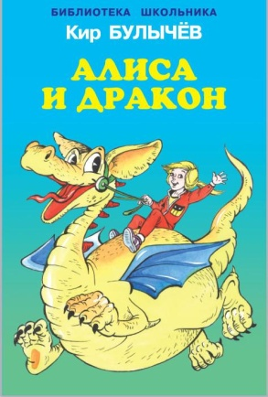
Алиса и дракон : фантастическая повесть / Кир Булычев ; художник А. Шахгелдян. – Москва : Искателькнига, 2017. – 62, [2] с. : цв. ил. (12+)
Алиса вернулась из космической экспедиции с коробкой волшебных фломастеров – подарком своего давнего друга Громозеки. Все, нарисованное этими фломастерами на дне коробки, немедленно становилось реальным. Краски во фломастерах не так уж и много, но все же достаточно, чтобы создать дракона, порадовать инопланетного малыша и помочь девочке Эгли...

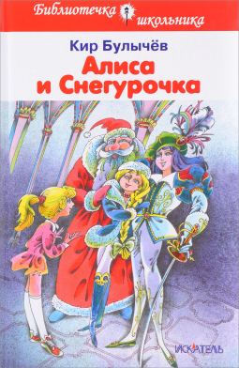
Алиса и Снегурочка : [фантастическая повесть] / Кир Булычев ; художник Л. Насыров. – Москва : Либри пэр бамбини, 2017. – 46, [2] с. : цв. ил. (6+)
В этой фантастической повести Алиса спасает заколдованного профессора Колбу, который решил выяснить, где живут настоящие Деды Морозы и Снегурочки, и для этого отправился в опасное путешествие в параллельные миры.

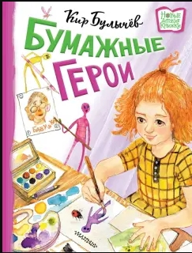
Бумажные герои : сказка / Кир Булычев ; художник Екатерина Муратова. – Москва : АСТ : Малыш, 2023. – [48] с. : цв. ил. (0+)
Эта книга расскажет вам о настоящей дружбе, приключениях и мечтах.


Глубокоуважаемый микроб. [Т. 2] / Кир Булычев ; составитель М. Манаков. – Москва : Время, 2012. – 704 с. (12+)
Это вторая книга в серии «Великий Гусляр». В нее вошли повести и рассказы о событиях в маленьком городке, расположенном где-то «между Архангельском, Устюгом и Вологдой», написанные в конце 1960-х–1970-е годы, а также письма героев произведений в редакции журналов и газет.

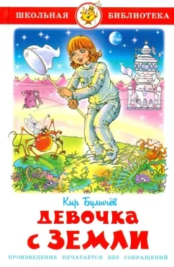
Девочка с Земли / Кир Булычев ; художник Б. Пушкарев. – Москва : Самовар, 2014. – 189, [3] с.; [12] л. цв. ил. (12+)
Героиня повести – девочка XXI века Алиса, которая вместе со своими друзьями совершает путешествия на другие планеты. Книга познакомит читателей с парадоксальными научными гипотезами и идеями, воплощение которых – дело будущего.

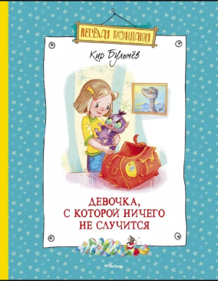
Девочка, с которой ничего не случится : рассказы и сказочная повесть / Кир Булычев ; художник Г. Соколов. – Москва : Махаон : Азбука-Аттикус, 2016. – 173, [3] с. : цв. ил.(0+)
В книгу входят известные рассказы об отважной Алисе Селезневой, объединенные в цикл «Девочка, с которой ничего не случится», и сказочная повесть «Заповедник сказок». О том, как Алиса бесстрашно бросается навстречу приключениям, сначала рассказывает ее папа-профессор, а потом Алиса тайком от папы убегает с гномом Веней в заповедный лес, где ее ждут новые приключения – она помогает любимым сказочным героям победить злого волшебника.

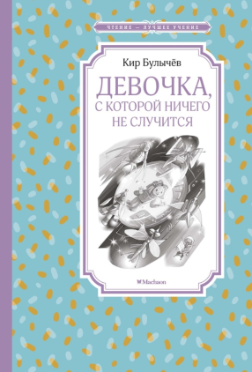
Девочка, с которой ничего не случится : рассказы и сказочная повесть / Кир Булычев ; художник Геннадий Соколов. – Москва : Махаон : Азбука-Аттикус, 2019. – 176 с. : ил. (12+)
В сборник вошли произведения из цикла «Алиса»: «Девочка, с которой ничего не случится» и «Заповедник сказок».

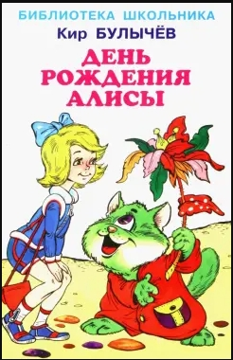
День рождения Алисы : фантастическая повесть / Кир Булычев ; художник А. Шахгелдян. – Москва : Искателькнига, 2017. – 93, [3] с. : [2] л. цв. ил. (12+)
На свой день рождения Алиса летит в экспедицию на опустевшую планету Колеида. Когда-то население планеты погибло из-за вируса космической чумы. Алиса отправляется в прошлое, чтобы обезвредить вирус прежде, чем он уничтожит все живое на Колеиде и на Земле. Теперь в ее руках судьба человечества.

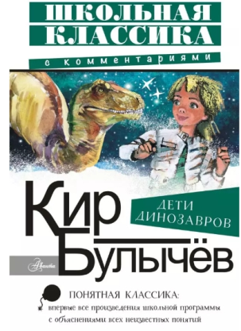
Дети динозавров : [повести] : с комментариями для школьников / Кир Булычев ; [комментарий О. Абрамовой]. – Москва : Аванта, 2017. – 366, [2] с. : ил. (6+)
Алиса Селезнева живёт в Москве конца XXI века. Она не раз летала на другие планеты и даже путешествовала в прошлое. Кажется, для этой отважной девочки нет ничего невозможного! Вот и сейчас Алиса хочет ни много ни мало, как спасти обитающих на планете-заповеднике Стеговия динозавров. Стеговия меняет орбиту, удаляясь от своего светила, и гигантские ящеры вряд ли переживут надвигающийся ледниковый период. Но Алиса придумала план и вместе со своим другом Пашкой Гераскиным и разумным космическим кораблем Гай-до организовала спасательную экспедицию…
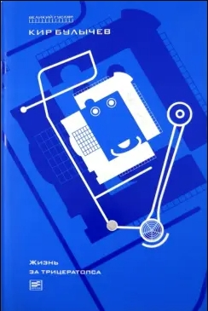
Жизнь за трицератопса. [Т. 3] / Кир Булычев ; составитель М. Манаков. – Москва : Время, 2012. – 752 с. (12+)
Это третья книга в серии «Великий Гусляр». В нее вошли повести и рассказы, написанные в последние годы жизни автора, а также один ранее не публиковавшийся рассказ, найденный в архиве писателя.

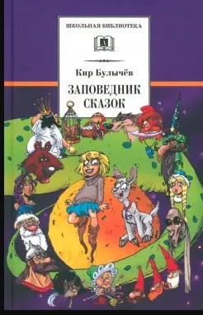
Заповедник сказок ; Козлик Иван Иванович : фантастические повести / Кир Булычев ; художник А. Штыхин. – Москва : Детская литература, 2014. – 333, [3] с. : ил. (12+)
Повести «Заповедник сказок» и «Козлик Иван Иванович» продолжают цикл книг о приключениях Алисы Селезневой – девочки из будущего. В Заповеднике сказок, где живут самые настоящие сказочные персонажи, пропал директор Иван Иванович Царевич. Обеспокоенные герои сказок просят Алису помочь разоблачить заговор бывшего Папы-яги Кусандры, найти, а затем и расколдовать пропавшего директора. Для этого Алисе придется отправиться в далекую легендарную эпоху.

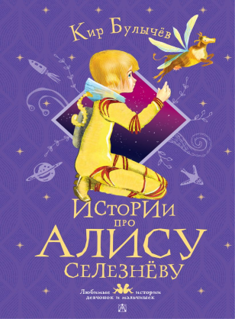
Истории про Алису Селезнёву / Кир Булычев ; художник Е. Муратова. – Москва : АСТ, 2022. – 250, [6] с. : цв. ил. (12+)
В сборник вошли четыре повести из цикла «Алиса»: «Алиса Селезнёва и тайна Третьей планеты», «Алиса Селезнёва на планете Загадок», «Алиса Селезнёва и дракон», «Алиса Селезнёва и Королева пиратов на Планете сказок».

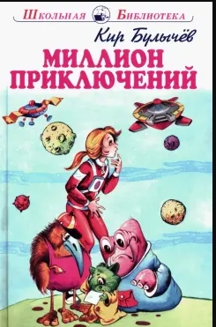
Миллион приключений : фантастическая повесть / Кир Булычев ; художник А. Шахгелдян. – Москва : Искателькнига, 2021. – 270, [2] с. : ил., [3] л. цв. ил. (12+)
Повесть рассказывает о необыкновенных приключениях школьницы Алисы Селезнёвой. Она перемещается во времени и в космическом пространстве, спасает от гибели целую планету, становится принцессой средневекового королевства.

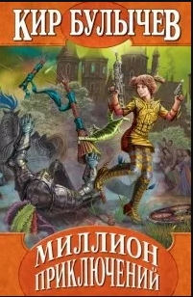
Миллион приключений ; Подземная лодка ; Узники «Ямагири-Мару» : [фантастические повести] / Кир Булычев ; [иллюстрации Е. Мигунова]. – Москва : Эксмо, 2009. – 540, [4] с. (12+)
Миллион приключений на земле, под землей, в небесах и на море ожидают во время каникул «девочку из будущего» Алису Селезневу и ее друга, юного биолога Пашку Гераскина. Они побывают на планете Пенелопа, в мире рыцарского Средневековья, спустятся в батискафе в Марианскую впадину, совершат опасное путешествие на подземной лодке…

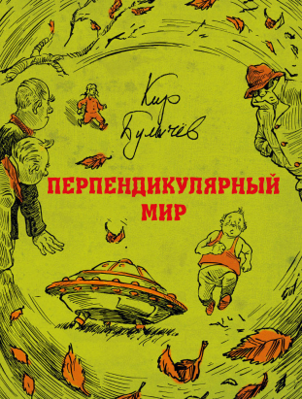
Перпендикулярный мир : повесть и рассказы / Кир Булычев ; рисунки В. Минеева. – Москва : Издательский Дом Мещерякова, 2019. – 220, [4] с. : ил. (12+)
Исторический центр старинного города Великий Гусляр под ударом – для постройки скоростной магистрали решено снести несколько памятников архитектуры. Сохранить облик города может лишь чудо или… изобретение антигравитационного метода переноса зданий. Профессор Минц отправляет Корнелия Удалова в параллельную реальность к своему двойнику, преуспевшему в решении проблемы гравитации. О приключениях Корнелия в благополучном родном Гусляре и его ухудшенной копии вы узнаете из произведений этого сборника.

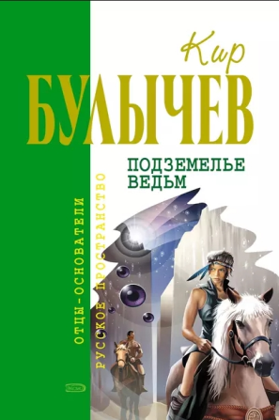
Подземелье ведьм : [фантастические романы] / Кир Булычев. – Москва : Эксмо, 2007. – 1084, [4] с. (12+)
Всё смешалось на этой планете. Рядом с людьми бродят динозавры. Да и люди разные. Кто уже железо знает, кто ещё по пещерам сидит. Но умные головы везде есть. И одна из них захватывает земную экспедицию: пусть расчистят путь к власти. Но на помощь приходит дочь вождя – Белогурочка.

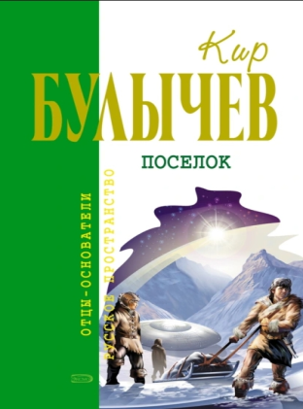
Поселок : [повести] / Кир Булычев ; [составитель М. Манаков]. – Москва : Эксмо, 2010. – 893, [3] с. (12+)
Однажды на одной из планет потерпел крушение космический корабль. Люди постарались не умереть во враждебной среде. И у них получилось. Так родился Поселок. Но с каждым годом их все меньше – тех, кто помнит, кто родился не здесь. Чтобы вернуться на Землю, им надо наладить связь в покинутом корабле. И вот, год за годом, горстка измученных людей штурмует Перевал. Понимая, что дойдут не все. Надеясь, что дойдет хоть один…

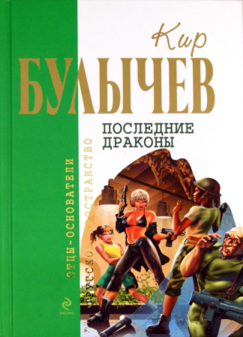
Последние драконы : [фантастический роман, повести] / Кир Булычев ; [составитель М. Манаков]. – Москва : Эксмо, 2011. – 892, [4] с. (12+)
Серия повестей и романов о приключениях отважного агента Интер-Галактической полиции великолепной Коры Орват продолжается. На этот раз агенту 003 предстоит оказаться в куриной шкуре, отыскать драконов и разгадать тайну Зеркала Зла.

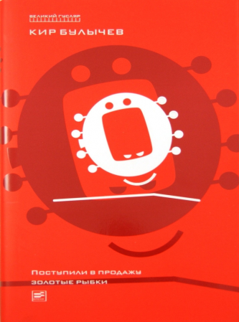
Поступили в продажу золотые рыбки. Т. 1 / Кир Булычев ; составитель М. Манаков. – Москва : Время, 2012. – 672 с.(6+)
Это первая книга в серии «Великий Гусляр». В нее вошли повести и рассказы о Великом Гусляре, написанные в конце 1960-х – 1970-х годов, а также письма героев произведений в редакции журналов и газет.

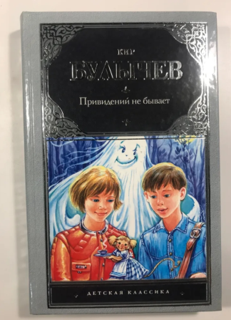
Привидений не бывает : фантастическая повесть / Кир Булычев ; иллюстрации И. Чукавиной, А. Чукавина. – Москва : АСТ : Астрель ; Владимир : ВКТ, 2012. – 282, [6] c. : ил. (12+)
Таинственные и мистические события происходят на Земле: то волк возникает из ниоткуда в Москве, то старый сундук обнаруживается в лесу, то и вовсе привидения беспрепятственно бродят по городу! Вновь предстоит отважной двенадцатилетней Алисе Селезнёвой разобраться со сложной загадкой. Вместе с Пашкой Гераскиным они оказываются в параллельном мире, где всем заправляет мрачный граф Дракула, запугивая жителей планеты целой армией страшилок, ведьм и драконов.


Пришельцы не к нам : рассказы / Кир Булычев ; рисунки В. Минеева. – Москва : Издательский Дом Мещерякова, 2019. – 236, [4] с. : ил. (12+)
Сборник рассказов о городе Великом Гусляре, который не найти ни на одной карте. Тут и путешествия во времени, удивительные механизмы будущего, инопланетяне и полюбившиеся персонажи со своими чудесами — профессор Лев Христофорович Минц, Корнелий Удалов, Коля Гаврилов...

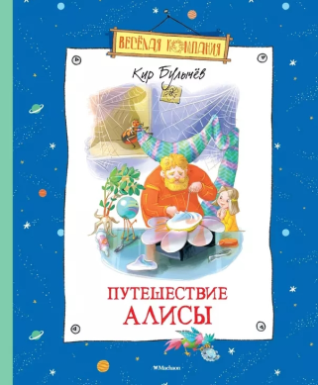
Путешествие Алисы : фантастическая повесть / Кир Булычев ; художник Г. Соколов. – Москва : Махаон : Азбука-Аттикус, 2016. – 237, [3] с. : цв. ил. (0+)
Алиса Селезнёва, девочка XXI века, по окончании второго класса отправляется вместе с отцом, профессором биологии, на космическом корабле «Пегас» в межзвёздную научную экспедицию, чтобы собрать редких инопланетных животных для московского зоопарка. Случайно узнав о пропаже трёх легендарных капитанов, избороздивших на своих звездолётах всю Галактику, экипаж «Пегаса» во многом благодаря бесстрашной Алисе смог раскрыть тайну их исчезновения и спасти им жизнь, победив коварных космических пиратов.
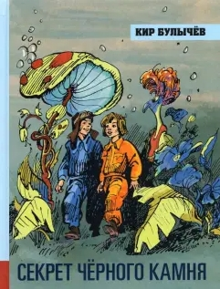
Секрет черного камня : фантастическая повесть / Кир Булычев ; художник Марк Лисогорский. – Москва : Лабиринт Пресс, 2022. – 221, [3] с. : ил. (6+)
На этот раз Алиса вместе со своим папой – космозоологом, симферопольской бабушкой, Пашкой Гераскиным и другими друзьями разгадывает тайну чёрных камней, которые никто никогда не встречал в природе. Любознательная компания выяснит, куда пропали дети с планет Павлония и Веселиния, ушаны и синие бородатые малыши с планеты Трёхглав, и разберётся, как с их исчезновением связаны опасные замухарки, яблочный компот и инопланетные генералы.
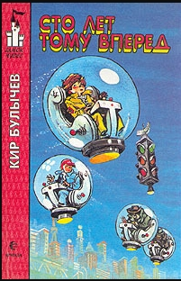
Сто лет тому вперед : фантастическая повесть / Кир Булычев ; художник Е. Мигунов. – Москва : АРМАДА, 1995. – 298 c. : ил. (12+)
Самая известная книга Кира Булычёва о приключениях Алисы Селезнёвой, знаменитой девочки из будущего! Шестиклассник Коля обнаруживает в квартире соседа настоящую машину времени и попадает в будущее, где учится флипать и выращивать коралловые дома, чуть не улетает на Марс и спасает от космических пиратов удивительный прибор – миелофон. Но теперь пираты охотятся за мальчиком, а миелофон нужно обязательно вернуть девочке Алисе – и всё это уже не в будущем, а в Москве 1970-х.
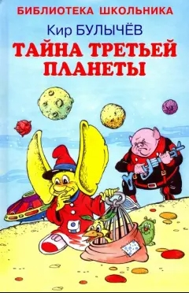
Тайна Третьей планеты / Кир Булычев ; художник А. Шахгелдян. – Москва : Мир Искателя, 2015. – 45, [3] с. : цв. ил. (6+)
Профессор Селезнёв, капитан Зелёный и Алиса отправляются в экспедицию за новыми животными для космического зоопарка. Героям предстоит побывать на планете Двух Капитанов, раздобыть на базаре планеты Блук говоруна, индикатора и склисса, а потом отправиться к третьей планете системы Медуза, чтобы спасти капитана Кима.

